Prénom : ………………………… | Date : ………………………………………………………

 | « H h H h » (01)

1./ Lecture :

Bien souvent le « h » est dit muet. On ne l’entend pas…

ha – ha | hi – hi | ho – ho | hu – hu | hé – hé
 | 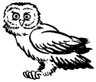 |  |  | 
une hache | un hibou | un homme | une hutte | un hérisson

2./ Complète ou non en ajoutant un « h » (tu peux utiliser un dictionnaire) :

 | 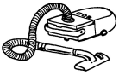 |  | 
une hutte | un aspirateur | un hamster | un ordinateur

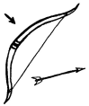 |  |  | 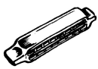
un arc | une hirondelle | un orage | un harmonica

 |  |  | 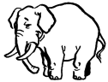
une horloge | une île | des haricots | un éléphant

3./ Recopie :

h | h | h | h | h | h | h | h | h | h
H | H | H | H | H | H | H | H | H | H
h | h | h | h | h | h | h | h | h | h
H | H | H | H | H | H | H | H | H | H

4./ Lecture :

-> un habit – une histoire – l’hiver - un hélicoptère – un homard – un hôtel – de l’herbe – l’orthographe – les mathématiques

